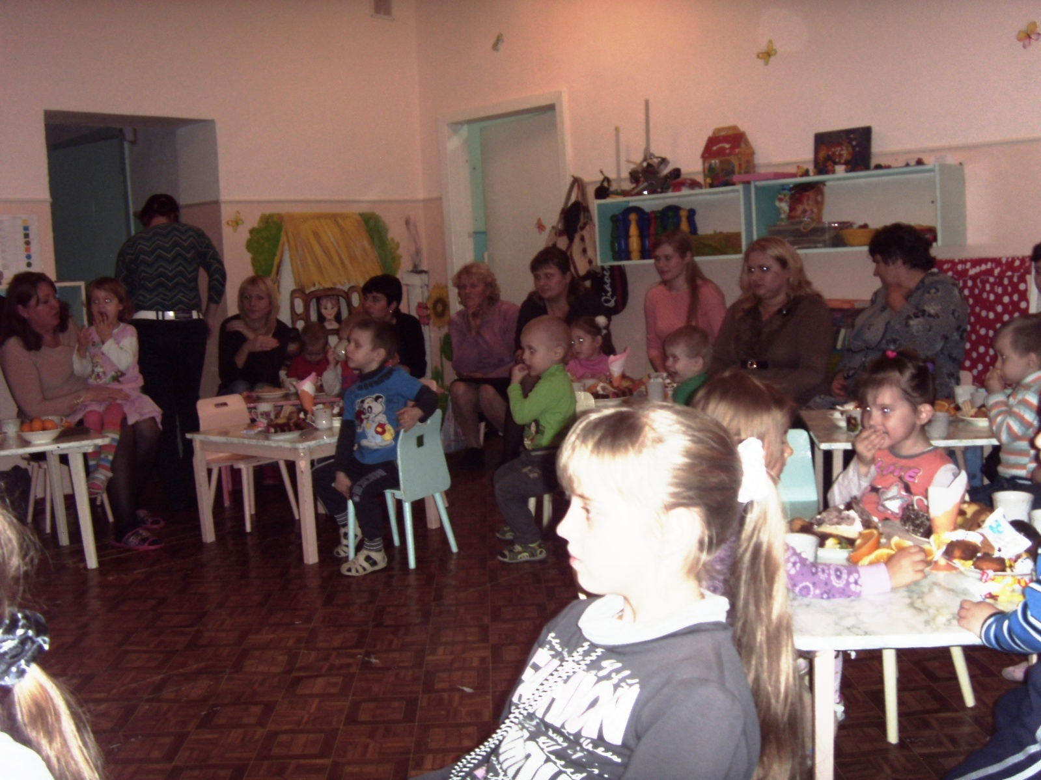 «жила была семья»

Конспект праздника «День семьи»

Совместный праздник детей и родителей 2 младшей группы

Цель: Формировать первичные ценностные представления о семье, семейных традициях, обязанностях, сплотить детей и родителей. Гармонизировать детско-родительские отношения с помощью проведения совместных мероприятий (вечеров досуга, чаепитий). Установление партнёрских отношений с семьями воспитанников. Развивать коммуникативные качества ребёнка –свободное общение со взрослыми и детьми. Создание благоприятной атмосферы доброжелательности и взаимопонимания.

Воспитатель: Добрый день дорогие гости! Мы рады видеть вас на семейном празднике. Вы, конечно, знаете, что 15 мая во всём мире отмечается Международный день семьи.

Семья - самое главное в жизни для каждого из нас. Семья - это близкие и родные люди, те, кому желаем добра и счастья, кого мы любим, с кого берём пример, о ком заботимся. Это утверждение никогда не станет избитым. Именно в семье мы учимся любви, заботе и уважению, ответственности.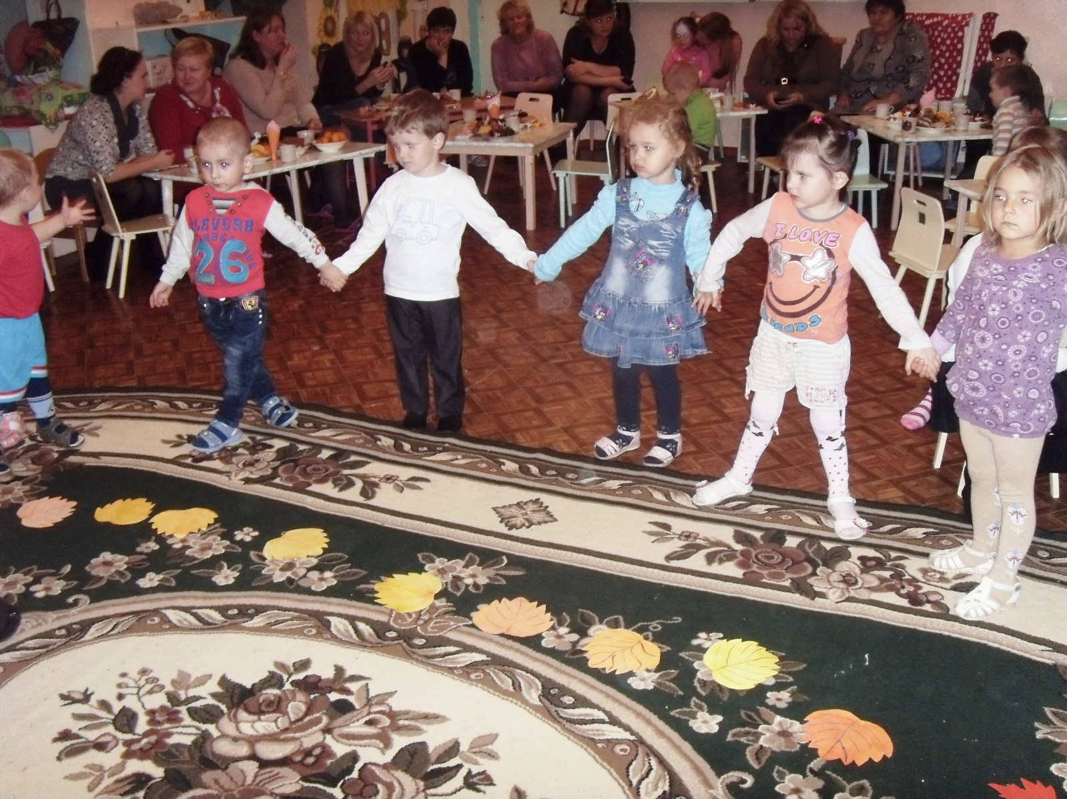

1 ребёнок: Праздника такого нет в календаре

Но для нас он самый важный в жизни и судьбе.

Без него мы просто не смогли бы жить,

Радоваться миру, учиться и творить.

2 ребёнок: В семейном кругу мы с вами растём,

Основа основ - родительский дом

В семейном кругу все корни твои

И в жизнь ты входишь из семьи.

3 ребёнок: С Международным днём семьи вас я поздравляю

И в этот чудный «День семьи» от всей души желаю:

Для сердца – праздника тепла и радости в общении.

Желаю с близкими всегда быть в лучших отношениях.

4 ребёнок: Как много в этом зале, и родителей и гостей

Очень долго ребята ждали ,таких важных,

Почётных гостей.

5 ребёнок: Сегодня никто никуда не спешит,

Никто на работу с утра не бежит,

Собрались все вместе сегодня сейчас

Какой замечательный праздник у нас.

(танец друзей)

6 ребёнок: Сегодня праздник – «День семьи»,

Вас дружно поздравляем

Вы улыбнитесь от души,

Сейчас мы выступаем!

7 ребёнок: Знают взрослые и дети, что важней всего на свете.

Мама, папа, ты и я - вместе дружная семья.

8 ребёнок: Семья - это радость, тепло и уют

Семья - это дом где тебя всегда ждут.

Если мир и дружба в семье,

Вами будут гордиться все

9 ребёнок: Что может быть семьи прекрасней,

На этой сказочной земле?

Я очень рад, теперь есть праздник,

И этот праздник дорог мне!

10 ребёнок: Мама, папа сказать хочу я,

Как здорово, что у меня есть семья!

И хочу я, без сомненья,

Видеть вас в хорошем настроении.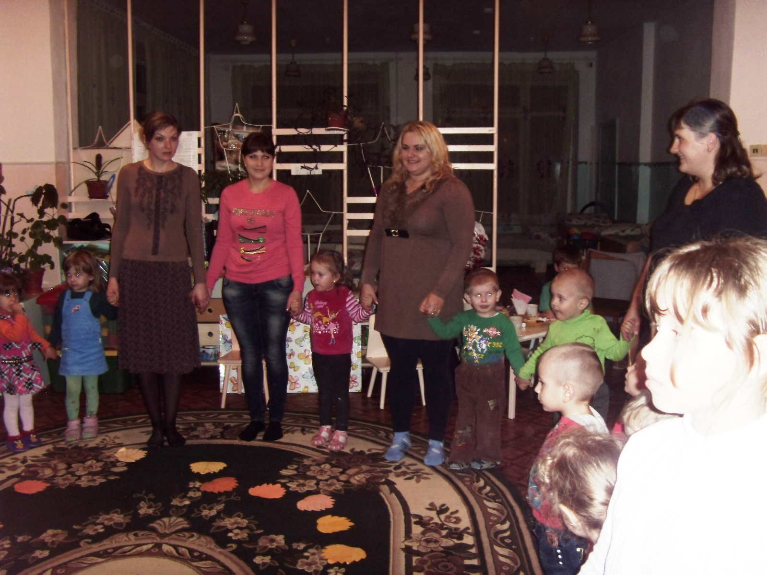

Воспитатель: Для того чтобы праздник был веселей, семьям нужно представиться, назвать девиз, показать герб семьи.

Я думаю, многие со мной согласятся, в том, что семья начинается с любви, доброты, заботы друг о друге и конечно с дома. Каждая семья имеет дом, но не все знают , что слово «ДОМ» - не русское. Оно происходит от латинского слова «доминиум», что означает –владение. Под словом «дом» подразумевают не только постройку, но и само житье - бытьё под её крышей, в кругу близких и любящих людей. Их единодушие, дружба, поддержка, согласие, умение ладить друг с другом – вот в чём крепость дома.

(песня «Твой дом»семья )

Воспитатель: Есть много прекрасных русских пословиц о доме. Я буду начинать пословицу, а вы постарайтесь её закончить:

-Гость на пороге, счастье в… (доме)

-Дом без хозяйки…(сирота)

-Дом вести…(не бородой трясти)

-Яблоко от яблони…(недалеко падает)

-Чем богаты…(тем и рады)

-В гостях хорошо…(а дома лучше)

Воспитатель: Не только о доме, но и о семье есть много пословиц и поговорок, Давайте вспомним их. Вам надо поправлять то, что будет неверно:

-Не родись красивой, а родись богатой (счастливой)

-Любовь –кольцо, а у кольца –нет проблем(начала нет и нет конца)

-У семи нянек дитя в доглядке (без глаза)

-Милые бранятся только по пятницам (тешатся)

(сольная песня «О моей семье»)

Воспитатель: Озорные и смешные, маленькие и большие

Мамы, папы, дети, я –мы одна, одна семья.

Дружно за руки беритесь и в кружочек становитесь,

И на празднике на нашем,

Одной семьёй мы дружно спляшем.

(парный танец с родителями «заплясали наши ножки»

Мальчики приглашают маму ,девочки приглашают папу)

Воспитатель :Ну какой же праздник без конкурсов ? Вот и у нас сейчас семейные конкурсы.

1. «Подготовка к празднику» участвуют две семьи: мама –накрывает на стол, папа- надувает шарики, ребёнок надевает костюм( чья семья быстрее)

Воспитатель: В семье очень важно взаимопонимание, о некоторых семьях говорят «они понимают друг друга с полуслова и с полувзгляда. Так ли это –узнаем в конкурсе

1. «Пойми меня»- выдаётся двум семьям по карточке с написанным словом. Взрослый без слов жестами должен показать ребёнку и своей «половинке»,кто первый угадает ,то и выиграл.

Воспитатель :Русская пословица говорит «Мой дом – моя крепость».Почему так говорят ? (Ответы) У каждой семьи есть своя крепость - свой дом. Каждый кирпичик в доме, что-то значит.

3.Надуваются шары по количеству игроков,все становятся в линию.Задача –додуть шарик до финиша.Играют сначало дети ,потом папы и мамы.

4.Игра «Построй дом» -родители и дети строят дом .Каждый модуль подписан (здоровье, любовь, дети ,деньги ,дружба и т. Д.)

Воспитатель: дом бывает разным. У наших с вами детей есть ещё и второй дом, в котором они проводят большую часть дня. А о каком доме идёт речь, вы сейчас поймёте.

1 ребёнок: Дом уютный небольшой –двери и окошки.

А от самого крыльца вокруг него дорожки.

Этот дом красивый, важный.

Ну и пусть, что двухэтажный.

Будто белый пароход он по улице плывёт.

2 ребёнок: На свете есть чудесный дом, детей в том доме учат.

Мне кажется, что этот дом на свете самый лучший.

Я каждый день туда хожу, учусь, расту, взрослею.

И я отсюда ухожу, всегда чуть-чуть умнее.

3ребёнок:Если в этот дом войдёшь, в мир волшебный попадёшь

Будешь весело смеяться, и грустить и волноваться

Этот праздник много дней будет жить в душе твоей.

(Песня «Мы пришли в детский сад»)

Воспитатель: В каждом доме у каждой семьи, есть много фотографий, на которых запечатлены моменты традиции семьи или любимые развлечения, отдых в кругу семьи. Сейчас мы предлагаем вам посмотреть видео ролик о жизни детей в группе.

(просмотр видео ролика из повседневной жизни группы.)

Воспитатель: А сейчас мы предлагаем вам семейную викторину:

1.Какое выражение стало символом большой семьи?

а)Трое в лодке

б)Четверо за компьютером

в)Пятеро в ванной

г)семеро по лавкам

2.До какого события, согласно поговорке должна зажить любая травма человека?

а)До помолвки.

б)До регистрации.

в)До первого свидания.

г)До свадьбы.

3.Что в известной русской сказке пустили Иван - царевич и его братья, чтоб найти себе жён?

а)пулю.

б)копьё

в) стрелу

г)бумеранг

4.Как звучит русская «фруктовая»пословица о том ,кто унаследовал плохое ,неблаговидное поведение от отца или матери?(Яблоко от яблони недалеко падает)

5.Ребёнок моего отца, мне не брат. Кто это ?(моя сестра)

6.Есть бумажная семья, в которой согласно многочисленным стихам «тридцать три родных сестрицы». Что это за семья? (алфавит)

7.Какая птица спасла Дюймовочку от свадьбы с кротом? (ласточка)

8.Древнегреческая богиня Гера, считалась покровительницей семьи и материнства. Догадались, какая птица считалась «птицей Геры»? (аист)

9.Как говорят о тех, кто разглашает внутрисемейные неприятности и ссоры? (Выносит ссор из избы)

10.Назовите самую семейную геометрическую фигуру? (круг)

(Песня С.Маловой «Моя семья-Вселенная»сольное исполнение семьи )

Воспитатель: А сейчас наши дочки и сыночки расскажут нам забавные и смешные стихи:

Кто разбил большую вазу? Я признался, но не сразу.

Пусть подумают немножко, пусть на кошку поглядят.

Может быть, разбила кошка? Может, я не виноват?

Кошка, ты разбила вазу? Жалко серую проказу.

Кошка жмурится на свет, а сказать не может «нет».

Я ещё поколебался, с полминуты – и признался. (А.Кушнер)

Воспитатель :Да такие неприятные ситуации бывают в каждой семье (конкурс «Собери вазу из кусочков»-бумага самоклейка. детали клеятся на доску)

Мышка вылезла из норки,

Мышка очень хочет есть.

Нет ли где засохшей корки,

Может, в кухне корка есть?

А на кухне возле шкафа

Видит мышка – чья-то лапа,

Лапа -пёстрая, когти- острые.

Эй, мышка, не зевай Поскорее убегай (А.Веденский)

(Игра «кошки-мышки» с родителями)

-Отчего у мамочки, на щеках две ямочки?

-Отчего у кошки вместо ручек –ножки?

-Отчего шоколадки, не растут на грядке?

-Отчего у няни волосы в сметане?

-Отчего у птичек нет рукавичек?

-Отчего лягушки спят без подушек?

«оттого, что у моего сыночка, ротик без замочка»

(С .Чёрный)

Воспитатель: А теперь загадки для наших «почемучек»:

Он стар, но это ничего, его добрее нет.

Он папа папы моего, а для меня он (дед)

Она совсем не старая, хотя совсем седая.

Она расскажет сказку мне, и книжку почитает.

Я сяду с нею рядышком, «продолжи сказку (бабушка)»

Радость в глазах, в глазах удивленье.

В семье у нас нынче прибавленье.

В доме у нас появилась девчонка.

Теперь я ей брат, а она мне (сестрёнка)

К нам приехал папин брат.

Встрече с ним я очень рад

Он твердит, в глаза мне глядя:

«руку жми, ведь я твой (дядя)

Заботливая, ласковая, строгая

Почти, что молодая длинноногая.

Ей хочется всегда, чтоб мы поели.

Не сердится. Но это еле-еле.

Особенно когда молчу упрямо.

Вы догадались? Это наша (мама)

Кого всегда с работы ждём?

А он несётся под дождём?

Всем очень нужный и родной

Картошки купит в выходной.

Починит чайник и утюг,

Мне и братишке - лучший друг.

Он ростом чуть пониже шкафа.

Давно все ясно! это - папа.

Воспитатель: Наши ребята знают еще шуточные стихи:

Пять проворных пальчиков как-то за столом,

Чуть не утонули в супе овощном.

Испугались лук, морковка, свёкла, помидоры.

Успокоиться не могут и по эту пору (О.Дриз)

Я умею обуваться, если только захочу.

Я и маленького братца, обуваться научу.

Вот они - сапожки, этот с левой ножки.

Этот с правой ножки. Вот как хорошо. (Е.Благинина)

( конкурс «оденем подружку на праздник»два мальчика, две девочки)

Воспитатель :Вот и подходит к концу наш весёлый праздник и хочется сказать:

-Пусть как цветы в краю родном

Растут ребята наши

Пусть будут лучше с каждым днём

И с каждым годом краше.

Пусть семья несёт лишь счастье

Ни капли грусти, ни одной слезы

Душевного богатства и здоровья,

Желаем мы от всей души

(песня «Пусть ваш дом наполнится теплом любви»)